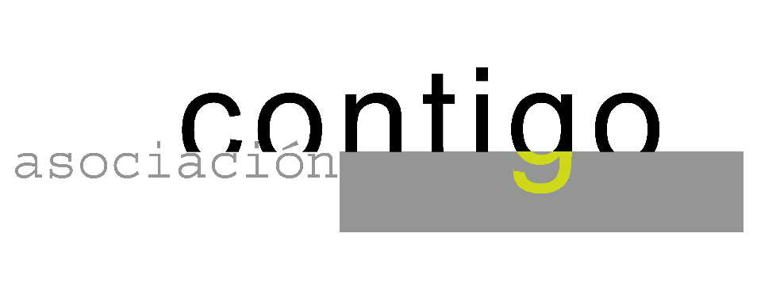
Año IX. n º 77

ASOCIACIÓN CULTURAL CONTIGO

JUEVES 22 de OCTUBRE . 20.15

Casa de Cultura ”Severo Ochoa” NOREÑA.

CONFERENCIANTE : FERMÍN BOCOS.

TITULO: INFORMACIÓN Y PODER

A DIONI BLANCO ( In Memorian ).

Fermín Bocos (Santander, 1949) es un periodista de reconocido prestigio por su labor en prensa, radio y televisión. Además ejerce la docencia y su último libro “El informe San Marcos” está siendo un éxito editorial en este año.

Es por tanto una persona con una trayectoria adecuada para enfrentarnos a un tema que hace tiempo llamaba la atención de nuestra asociación. Esperamos que sea una conferencia atractiva para iniciar las actividades del décimo año de CONTIGO.

Organiza : ASOCIACIÓN CULTURAL CONTIGO

Patrocina : OBRA SOCIAL Y CULTURAL DE CAJASTUR.

http://www.contigonorena.es

